Консультация для родителей на тему
"Роль семьи в физическом воспитании ребенка".

Воспитатель: Курчавая Е.С
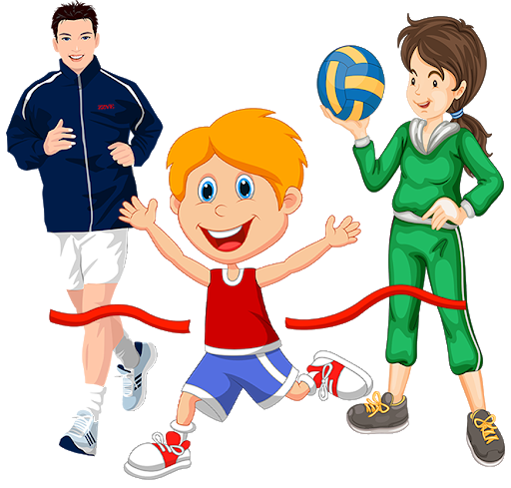
Вопрос о физическом воспитании детей в семье является очень актуальным и важным. В современном мире, где физическая активность как средство выживания отошла на второй план, родителям важно не забывать о прямой связи физических упражнений со здоровьем детей. При этом большое значение для правильного физического воспитания детей в семье имеет отношение родителей к вопросам здорового быта. Здоровый быт – это соблюдение в семье правил гигиены, чистота самого ребенка и окружающей его среды, достаточные меры по закаливанию ребенка. Здоровый быт невозможен, если ребенок недостаточно времени проводит на солнце и свежем воздухе, регулярно не принимает водные процедуры. При этом понятно, что возможности для обеспечения здорового быта для ребенка зависят от многих факторов в конкретном случае.
Однако в любом случае, не зависимо от бытовых условий, обязанность родителей – обеспечить для детей возможность правильно развиваться физически. Ребенок обязательно с самого раннего возраста должен двигаться, заниматься спортом в игровой форме, закаляться. Только в этом случае можно обеспечить необходимое качество жизни для ребенка. Приемлемым вариантом является стремление родителей соблюдать внутри семьи для ребенка такой же режим, какой соблюдают в детском саду. И это правильное решение. Множество современных молодых родителей считают, что пока их ребенок маленький, то их задача – только кормить и одевать ребенка, физическое же развитие ребенка откладывается на более позднее время.
У родителей, которые не понимают значения, своевременно начатого и систематически проводимого физического воспитания, даже при отличных условиях быта, оно не будет налажено. И это обязательно скажется отрицательно на качестве жизни их детей. Ведь для укрепления иммунитета ребенка крайне важно, чтобы ребенок активно занимался на свежем воздухе каждый день. Кроме укрепления физического здоровья, упражнения и закаливание благотворно влияют и на психику ребенка. Ребенок, который иногда занимается спортом, бегает и гуляет со сверстниками, ходит в походы со своими родителями имеет гораздо более шансов чувствовать себя счастливым, чем его сверстник, единственное развлечение которого – смартфон.
Крайне важно также чтобы жилье, в котором обитает ребенок содержалось в чистоте, регулярно проветривалось, полы должны регулярно вымываться, пыль с предметов вовремя быть удалена.
Влияние родителей очень важно в плане формирования правильного режима дня у ребенка. Необходимо прививать детям с раннего возраста привычку чередовать умственные и физические занятия, вовремя ложиться спать. Однако было бы ошибочно считать, что роль семьи в физическом воспитании детей ограничивается только организацией правильного режима. Не менее важно привить ребенку правила личной гигиены, объяснить ему важность и необходимость таких процедур как ежедневное умывание, чистка зубов, мытье рук перед едой.
Если вы хотите, чтобы сын или дочь слушали ваши советы и выполняли их, необходимо прибегать не только к ласковому слову или строгому обращению, но и быть личным примером для него. Например, если кто - либо из родителей садится за стол, не помыв рук, то бесполезно требовать от малыша, чтобы он их мыл.
Рост и развитие детей во многом зависит от того, насколько правильно составлено меню питания ребенка. Правильно сбалансированное питание является одним из необходимых условий для воспитания здорового ребенка. Рацион детей обязательно включает в себя овощи, фрукты, свежее мясо и рыбу.
Помимо создания благоприятных условий жизни, следует уделять большое внимание закаливанию и совершенствованию двигательной деятельности. Приучить детский организм быстро и без вреда для здоровья приспосабливаться к меняющимся условиям внешней среды - нелегкая задача. Родители должны знать основные правила закаливания и проводить его постепенно, с самого рождения.
Однако, прежде приступить к закаливанию, необходимо преодолевать страхи, не редко бытующие в семьях, перед сквозняками или струей прохладной воды. Надо ежедневно находить время для проведения закаливающих процедур, гимнастики, массажа и игр.
В воспитании детей очень важно то, как взрослые сами ведут себя в реальной повседневной жизни. Дети все примечают, и сами невольно копируют нормы поведения и привычки своих родителей. Как одеваются родители, как они общаются с другими людьми, как ведут себя в различных ситуациях – все это имеет для ребенка большое значение.
Если родители любят прогулки на свежем воздухе, если они ежедневно занимаются утренней зарядкой и, по возможности, спортивными играми, строго соблюдают гигиенические правила, то естественно, они будут стремиться и детей своих вырастить физически крепкими и нравственно здоровыми. Ребенок невольно старается походить на своих родителей.
С чего же начинается физическое воспитание?
Прежде всего, составьте подробный план, в котором укажите какие упражнения ребенок будет делать в какие дни. Это поможет систематизировать физические занятия. Ребенок должен принимать в составлении плана участие.
Все родители хотят видеть своих детей счастливыми. Основа счастья - это здоровье. Надо укреплять его ежедневно, начиная с раннего детского возраста, затем на протяжение всей жизни. Только правильное физическое воспитание будет залогом того, что ваш ребенок вырастет здоровым и крепким человеком, и будет вести полноценную и счастливую жизнь.

